

**CS1800L**

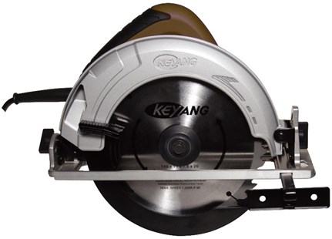

Keyang CS-1800L Accu cirkelzaagmachine 18V 3,0AH  
  
Kenmerken

* Voltage: 18v
* Batterij/accu: 3,0 Ah Lithium-ion (2x)
* Toerental onbelast: 4000 t/min
* Maximale zaagdiepte: 57mm
* Opnamediameter: 20mm
* Gewicht: 3,2 kg

Inclusief

* HM 16 tands, 165mm cirkelzaagblad
* 2 x 18V 3,0AH Li-Ion accu
* Acculader